ПРИГЛАШАЕМ
на спортивную площадку
по настольному теннису
с 31.10.2022 по 04.10.2022
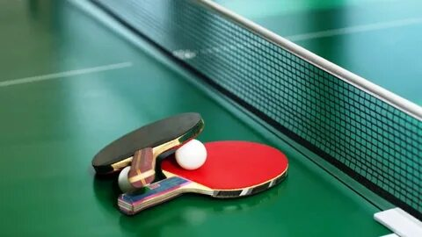
Время работы с 11.00-12.30, спортзал №1

